МИНИСТЕРСТВО СЕЛЬСКОГО ХОЗЯЙСТВА
РОССИЙСКОЙ ФЕДЕРАЦИИ

Федеральное агентство по сельскому хозяйству

Управление мелиорации и технического обеспечения

Федеральное государственное учреждение

Северо-Кавказская государственная зональная
машиноиспытательная станция

П р о т о к о л и с п ы т а н и й

№ 11-54-04 (1010062)

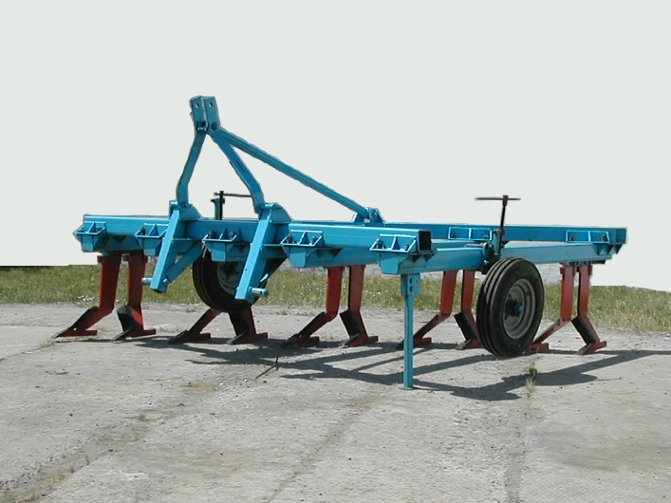

ПЛУГА ЧИЗЕЛЬНОГО ПЧС-10-40

Изготовитель и разработчик | Адрес
Государственное научное учреждение Нижне-Волжский НИИСХ | 403013, Волгоградская область,  Городищенский район,  п. Опытная станция,  Нижне-Волжский НИИСХ

Результаты испытаний (краткие)
Орудия основной обработки почвы ПЧС-10-40
Назначение | Орудие основной обработки почвы ПЧС-10-40 с чизельными Х-образными рабочими органами предназначено для основной безотвальной обработки почвы, разуплотнения и углубления пахотного горизонта, коренного улучшения лугов и пастбищ, не засоренных камнями
Качество работы :
Глубина обработки:  (за долотом)  - средняя, см  - среднее квадратическое отклонение, ±см  - коэффициент вариации, % |  | 39,41  0,45  1,16
Гребнистость поверхности поля, см |  | 7,55
Крошение почвы, %,  по фракциям, мм:  - до 50  - свыше 50 |  | 74,55  25,45
Содержание эрозионно-опасных частиц почвы в слое от 0 до 5 см, %:  - изменение содержания, +/- |  | -4,08
Сохранение стерни, % |  | 68,12
Залипание и забивание рабочих органов |  | Не наблюдались
Производительность за 1 ч основного времени, га |  | 2,99
Удельный расход топлива за время сменной работы, кг/га |  | 16,99

Условия эксплуатации
- навеска (присоединение) на трактор (способ агрегатирования) |  | Навесной
- перевод в рабочее и транспортное положение |  | Гидравлический
- настройка рабочих органов |  | Регулировка глубины рабочего хода выполняется механизмами опорных колес агрегата
- время подготовки машины к работе (навески), ч |  | 0,2
Агрегатирование |  | Тракторы класса 5,0 (К-701)
Потребляемая мощность, кВт |  | 191,3
Трудоемкость ежесменного ТО,  чел.-ч |  | 0,2
Эксплуатационная надежность |  | Хорошая
Удобство управления |  | Удобно
Безопасность выполнения работ |  | Обеспечена
Описание конструкции машины
Орудие основной обработки состоит из следующих основных сборочных единиц: разборной рамы, рабочих органов, опорных колес с механизмом регулировки глубины обработки и навески
Техническая характеристика
Показатели |  |  | Численные значения
Тип изделия |  |  | Навесной
Рабочие скорости, км/ч (м/с) |  |  | 7,44 (2,07)
Ширина захвата, м:  - конструкционная  - рабочая |  |  | 3,95  3,99
Транспортная скорость, км/ч |  |  | До 15
Габаритные размеры агрегата с трактором К-701, мм:  в рабочем положении  - длина  - ширина  - высота  в транспортном положении  - длина  - ширина  - высота по орудию |  |  | 10880  3895  По трактору  10560  3895  2405
Глубина обработки, см |  |  | 39…41
Дорожный просвет в транспортном положении, мм |  |  | 558
Масса изделия в рабочей комплектации, кг |  |  | 1625
Минимальный радиус поворота агрегата с трактором К-701, м:  - по следу наружного колеса  - по крайней наружной точке |  |  | 7,75  9,89

Расстояние между корпусами по ширине захвата со стойками, мм:  - левого гиба  - правого гиба | 775…845  770…865
Ширина захвата одного рабочего органа, мм | 240…245
Ширина захвата спаренного рабочего органа, мм | 440…465
Ширина промежутка необработанной полосы между спаренными рабочими органами, мм | 315…405
Угол изгиба стойки в поперечно-вертикальной плоскости, град. | 44…46

Результаты испытаний
Качество работы | На основной безотвальной обработке почвы по стерне озимой пшеницы орудие ПЧС-10-40 отвечало требованиям НД по всем показателям, за исключением сохранения стерни.  Залипания рабочих органов почвой и забивания растительными и пожнивными остатками не наблюдались
Производительность | При технологической оценке орудия ПЧС-10-40 с рабочей скоростью 7,44 км/ч производительность агрегата в час основного времени на максимальной глубине обработки 40 см получена 2,86 га, что соответствует требованиям ТЗ  (до 4,0 га).  Снижение производительности в час сменного времени до 2,16 га или на 24,5% по сравнению с основной производительностью объясняется затратами времени смены на ежедневное техобслуживание агрегата, нормированными затратами времени на отдых механизатора и холостые переезды.  Технические отказы обусловили дальнейшее снижение производительности в час эксплуатационного времени по сравнению с основной на 22,3% или до 2,11 га.  Орудие устойчиво выполняло технологический процесс, что подтверждается коэффициентом надежности технологического процесса, равным 1.  Орудие ПЧС-10-40 по режиму работы и производительности в час основного времени соответствует указанным в ТЗ требованиям
Безопасность движения | В ночное время не обеспечивается безопасность при транспортировке, т.к. отсутствуют световозвращатели
Техническое обслуживание | Элементы конструкции машины не затрудняют оператору доступ к рабочим органам и местам технического обслуживания

Заключение по результатам испытаний
Испытанное орудие ПЧС-10-40 соответствует требованиям НД по показателям назначения, надежности и безопасности. Выявленные недостатки не требуют изменения конструкции:
- нет световозвращателей;
- места строповки не обозначены;
- отсутствует быстросоединяющее сцепное устройство;
- нет надписей по технике безопасности;
- не обозначены места смазки;
- нет приспособлений для очистки рабочих органов;
- отсутствует чистовая обработка в местах реза заготовок деталей после газовой резки;
- низкое качество сварных соединений;
- лакокрасочное покрытие плуга низкого качества.
ФГУ «Северо-Кавказская МИС» рекомендует орудие для основной обработки ПЧС-10-40 поставить на производство, устранив выявленные недостатки.
Испытания проведены: | ФГУ "Северо-Кавказская МИС"  347740, г.Зерноград Ростовской области, ул.Ленина, 32
Испытания провел: | Зайцев Е.В.
Источник информации: | Протокол испытаний № 11-54-04 (1010062)  от 10 декабря 2004 года

